github操作指南之如何在网页端上传mod
这篇介绍：如何用github网页端上传cataclysmdda的mod到Mod分享平台。

ps：除了网页端操作之外，还可以用github desktop或TortoiseGit 操作。尤其是一次性修改上传多个文件内容一起提交的时候，使用软件会更便捷。这里就不作详细介绍了。

1、首先要注册一个github帐号，如已有帐号则请登录。
2、用浏览器打开https://github.com/cddamods/cddamods.github.io，如图1点击fork，把这个项目仓库的副本复制到自己帐号里
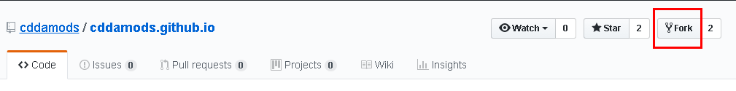
图1

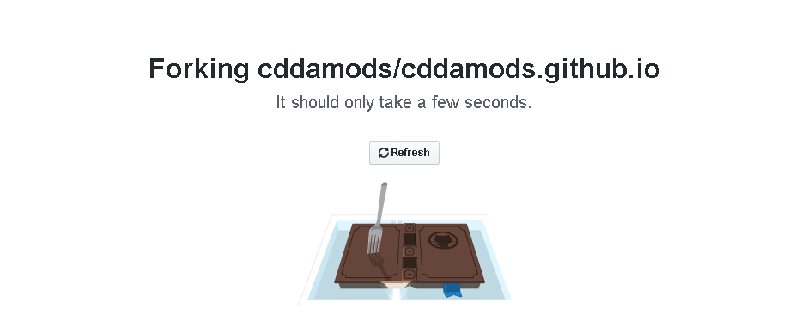
图2

Fork后回到仓库就能看到自己fork的项目，并可以看到项目是从哪个仓库fork来的。
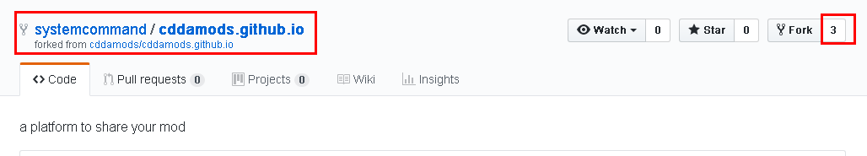
图3

Ps：图3显示的3，表示已经有3个人fork了这个项目。

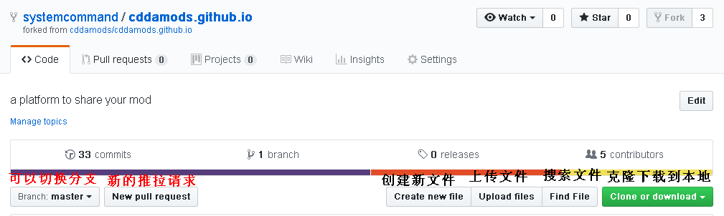
图4 主要按钮翻译
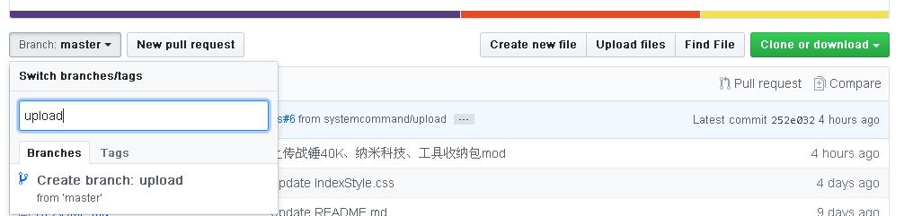
图5
3、如图5，创建新的分支，名称可随意，这里我创建了upload分支。
4、在upload分支的cddamods.github.io/cn/mods里点击 upload files 上传文件
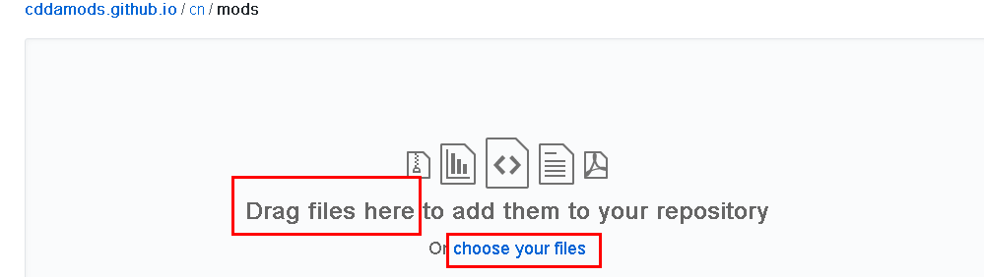
图6
如图6，把mod压缩包拖到上图位置或者点choose your flies 手动选择文件
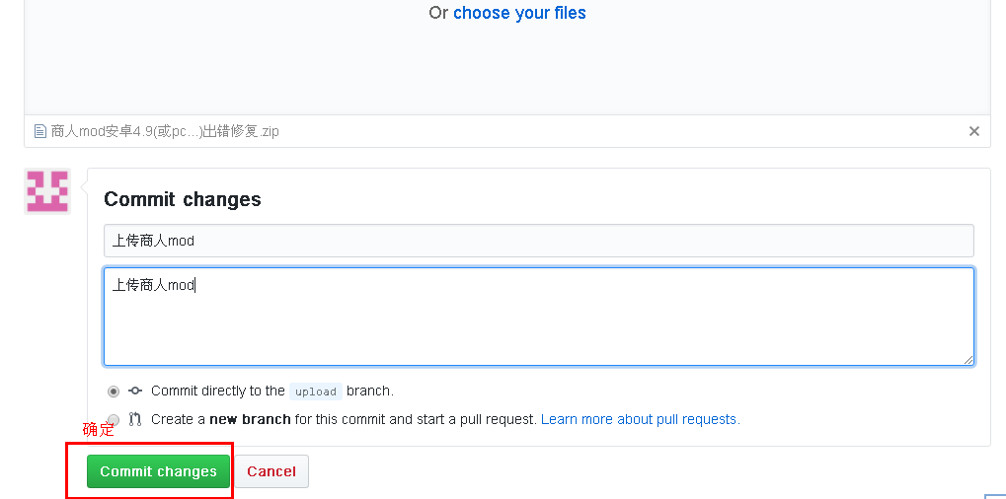
图7
如图7，在Commit changes里输入说明，确定。压缩包上传完成。
5、直接在浏览器打开upload分支的cddamods.github.io/cn的modsinfo.json.
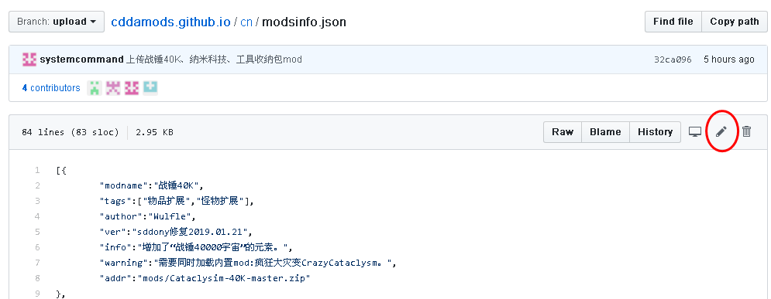
图8
如图8点击铅笔按钮，开始在浏览器里编辑modsinfo.json。按照readme.md的格式说明，参照已有内容，补充修改商人mod的介绍文字。

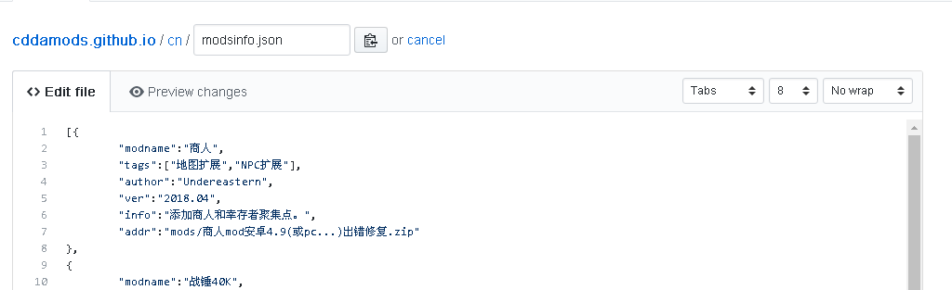
图9
如图9编辑好后，同样如图7在Commit changes里输入说明，确定。

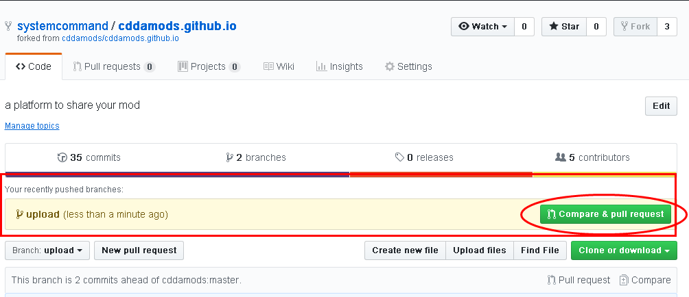
图10
6、如图10，现在，点击上图的按钮，把upload分支与原项目进行比较并推送到cddamods/cddamods.github.io。
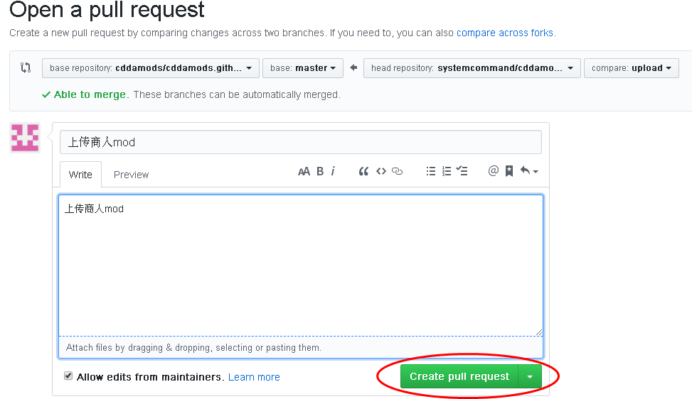
图11
如图11，再次输入说明，确定。
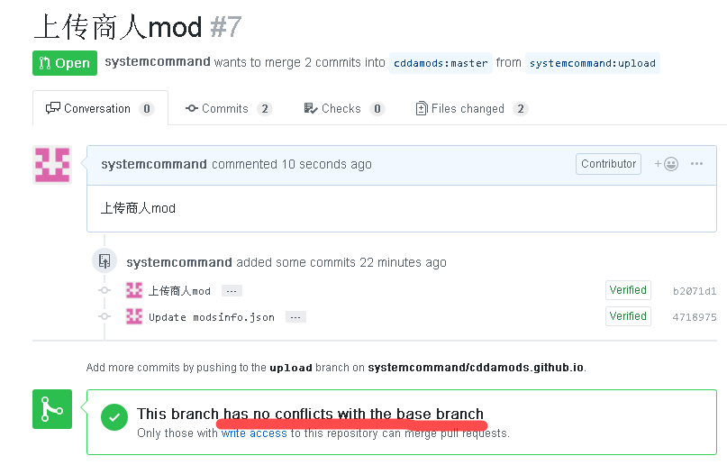图12
如图12，系统自动判断与原项目是否有冲突，绿√表示没有冲突。
---------------------------------
等项目作者或管理员审阅，如果审核通过，会将你提交的内容合并到master主分支。
一旦项目作者或管理员审核通过，你提交的内容就合并更新到cddamods/cddamods.github.io的master主分支。这样，mod上传就正式完成了。

-------------------------
如果，之后你还想上传其他mod，请务必再从cddamods/cddamods.github.io的master主分支同步更新到自己帐号cddamods.github.io的master主分支。
同步更新具体操作情况请参考以下网页内容：
https://blog.csdn.net/zhongzunfa/article/details/80344585（github fork 别人的项目源作者更新后如何同步更新 - zhongzunfa的专栏 - CSDN博客）。
并且建议另建一个新分支进行修改操作，之前的旧分支upload可以删掉了。
参考以下网页内容：GitHub网页版删除分支 - yanhanhui1的博客 - CSDN博客
https://blog.csdn.net/yanhanhui1/article/details/82819665

